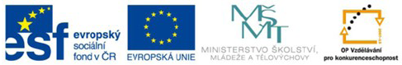

MC900250099[1]C:\Documents and Settings\Admin\Local Settings\Temporary Internet Files\Content.IE5\BII3VIXC\MC900319602[1].wmf**Pracovní list k četbě knihy Broučci *č. 4***

**Kapitola III.**

1.Co chtěl Brouček, když se probudili? ___________________

2. Jak to venku vypadalo, když tatínek odbednil poprvé okénko?

Nakresli přesný obrázek:

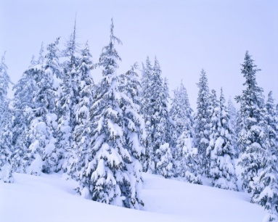

Popiš: __________________________________________________________________

________________________________________________________________________

_______________________________________________________________________

________________________________________________________________________

_______________________________________________________________________ .

Autorem materiálu a všech jeho částí, není-li uvedeno jinak, je Mgr. R. Slámová. Tento výukový materiál vznikl v rámci projektu EU Peníze školám a má sloužit zejména pro potřeby na ZŠ Jenišovice.



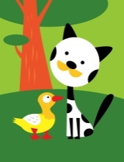3. Jakou pohádku maminka Broučkovi vyprávěla?

Vyprávěj zpaměti.

4. Jak to venku vypadalo, když tatínek odbednil okénko podruhé.

Nakresli:

Popiš: _______________________________________________________________

_____________________________________________________________________

_____________________________________________________________________

_____________________________________________________________________ .

5. Vyprávěj o rozdílech mezi tímto popisem a popisem v úkolu 2.

C:\Documents and Settings\Admin\Local Settings\Temporary Internet Files\Content.IE5\I905LBLA\MC900239553[1].wmf

6. Co viděli růst u potoka pod olšičkou? ________________________________________

Co to znamená? __________________________________________________________________

__________________________________________________________________ .

Autorem materiálu a všech jeho částí, není-li uvedeno jinak, je Mgr. R. Slámová. Tento výukový materiál vznikl v rámci projektu EU Peníze školám a má sloužit zejména pro potřeby na ZŠ Jenišovice



MC900250099[1]C:\Documents and Settings\Admin\Local Settings\Temporary Internet Files\Content.IE5\BII3VIXC\MC900319602[1].wmf**Pracovní list k četbě knihy Broučci *č. 4***

**Kapitola III.**

1.Co chtěl Brouček, když se probudili? ___med______________

2. Jak to venku vypadalo, když tatínek odbednil poprvé okénko?

Nakresli přesný obrázek:



Popiš: _samý sníh, sluníčko svítilo, sníh se třpytil………___________________________

________________________________________________________________________

_______________________________________________________________________

________________________________________________________________________

_______________________________________________________________________ .

Autorem materiálu a všech jeho částí, není-li uvedeno jinak, je Mgr. R. Slámová. Tento výukový materiál vznikl v rámci projektu EU Peníze školám a má sloužit zejména pro potřeby na ZŠ Jenišovice.



3. Jakou pohádku maminka Broučkovi vyprávěla?

Vyprávěj zpaměti.

O kočičce

4. Jak to venku vypadalo, když tatínek odbednil okénko podruhé.

Nakresli:

Popiš: _________byl večer, na kaštanech z pupenců vykukovaly listy ……___________

_____________________________________________________________________

_____________________________________________________________________

_____________________________________________________________________ .

5. Vyprávěj o rozdílech mezi tímto popisem a popisem v úkolu 2.

C:\Documents and Settings\Admin\Local Settings\Temporary Internet Files\Content.IE5\I905LBLA\MC900239553[1].wmf

6. Co viděli růst u potoka pod olšičkou? ____________tři_chudobky________

Co to znamená?

_______zmrzli broučci_______________________________________________

__________________________________________________________________ .

Autorem materiálu a všech jeho částí, není-li uvedeno jinak, je Mgr. R. Slámová. Tento výukový materiál vznikl v rámci projektu EU Peníze školám a má sloužit zejména pro potřeby na ZŠ Jenišovice